

REPÚBLICA DOMINICANA

AÑO 20 24
MEMORIA
INSTITUCIONAL


GOBIERNO DE LA
REPÚBLICA DOMINICANA


MEMORIA
INSTITUCIONAL

AÑO 20 24

GOBIERNO DE LA
REPÚBLICA DOMINICANA

TABLA DE CONTENIDOS

Memoria Institucional 2024

RESUMEN EJECUTIVO 1
INFORMACIÓN INSTITUCIONAL 5
Marco Estratégico Institucional 5
Misión 5
Visión 6
Valores 6
Base Legal 7
Estructura Organizativa 8
Principales funcionarios 9
Planificación estratégica institucional 10
RESULTADOS MISIONALES 11
Información cuantitativa, cualitativa e indicadores de los procesos misionales. 11
Dirección de Recursos Pesqueros 11
Programa Nacional de Incentivo al Sector Pesquero y Acuícola. 19
RESULTADOS DE LAS ÁREAS TRANSVERSALES Y DE APOYO 21
Desempeño de la Dirección Administrativa Financiera 21
Remuneraciones y contribuciones. 22
Contratación de servicios. 23
Materiales y suministros. 23
Bienes muebles, inmuebles e intangibles 23
Gastos financieros. 23
Recaudaciones 24
Balances de las cuentas 26
Administración de procesos y Portal de Compras y Contrataciones 27
Desempeño del Departamento de Recursos Humanos 27
Colaboradores por grupo ocupacional 28
Evaluación del desempeño 28
Capacitación y desarrollo 29
Reclutamiento y selección de personal 29
Beneficios, relaciones laborales y salud ocupacional 30
Aplicación Encuesta Clima Laboral 30
Desempeño del Departamento Jurídico 31
Documentos Legales 31
Asesoramientos 31
Representación Legal del Consejo 32
Desempeño de la División de Tecnologías de la Información y Comunicación 33
Desempeño del Departamento de Planificación y Desarrollo 34
Acciones para el Fortalecimiento Institucional 37
Desempeños Indicadores de Metas Presidenciales 38
Desempeño del Departamento de Comunicaciones 38
SERVICIO AL CIUDADANO Y TRANSPARENCIA INSTITUCIONAL 40
Nivel de la Satisfacción con el Servicio 40
Oficina de Acceso a la Información (OAI) 41
Resultado Sistema de Quejas, Reclamos y Sugerencias 41
Resultado de mediciones del Portal de Transparencia 42
PROYECCIONES AL PRÓXIMO AÑO 44
ANEXOS 46

RESUMEN EJECUTIVO

Memoria Institucional 2024

El Consejo Dominicano de Pesca y Acuicultura (CODOPESCA) reafirma su compromiso con la regulación, fiscalización y promoción del desarrollo sostenible del sector pesquero y acuícola, priorizando acciones que mejoran directamente la calidad de vida de las comunidades pesqueras y promueven la sostenibilidad ambiental. Este informe detalla los logros alcanzados en 2024 y los proyectos planificados para el futuro.

Acciones y Programas Realizados
Programas Prioritarios y Beneficios a la Población
- Pescadería de Mi Barrio:
- Descripción: Este programa busca mejorar la distribución de productos pesqueros y generar oportunidades económicas locales, especialmente para mujeres y familias de escasos recursos.
- Resultados: Se distribuyeron 7,815 libras de pescado fresco a través de 27 pescaderías operativas, generando empleos directos para 54 personas e indirectos para 135. Además, el programa impactó positivamente en la alimentación de comunidades vulnerables.
- Inversión realizada: RD$ 4,537,554.24, financiados mediante recursos institucionales.

- Capacitaciones y Extensión:
- Descripción: Actividades educativas dirigidas a pescadores y productores acuícolas para fortalecer sus capacidades técnicas.
- Resultados: Se realizaron 81 capacitaciones, beneficiando a 1,295 personas, de las cuales el 36% fueron mujeres, promoviendo la inclusión y el empoderamiento económico.
- Inversión realizada: RD$ 6,475,000.00.

- Proyectos Acuícolas:
- Descripción: Evaluación de terrenos y asesorías para impulsar la producción acuícola sostenible.
- Resultados: 98 terrenos evaluados, 1,070 asesorías técnicas realizadas y un incremento del 19.57% en la participación femenina en proyectos acuícolas.
- Impacto: Generó empleos directos para 92 personas y beneficios indirectos para 184 miembros de sus comunidades.

Objetivos Logrados en 2024
Regulación de Recursos:
- Emisión de 5,660 licencias (incluyendo licencias para pescadores, comercialización y explotación acuícola y pesquera).
- 47,839 registros de desembarcos procesados en 124 sitios.
- Conservación Ambiental: 2,581 inspecciones en puertos y 828 inspecciones en aeropuertos, asegurando el cumplimiento de normativas pesqueras.
- Satisfacción Ciudadana: Logro de un índice del 95% en servicios institucionales presenciales y virtuales.
Gestión Financiera
El presupuesto aprobado para el 2024 ascendió a RD$ 295,425,994.25, de los cuales se ejecutó el 86% hasta noviembre. Las recaudaciones totalizaron RD$ 108,843,944.00, destacando una eficiente administración de recursos.

Proyecciones a Futuro
CODOPESCA, en su compromiso de alinear las acciones con el Plan de Gobierno y los objetivos presidenciales, proyecta las siguientes iniciativas para 2025:

- Ampliación del Programa Pescadería de Mi Barrio:
- Objetivo: Incrementar el número de pescaderías operativas a nivel nacional para beneficiar a comunidades rurales y urbanas.
- Inversión Proyectada: RD$ 7,000,000.00.
- Beneficiarios Directos: 1,000 personas empleadas directamente.
- Impacto: Acceso a productos pesqueros frescos y asequibles para 10,000 familias.

- Escuela Nacional de Acuicultura:
- Objetivo: Crear un espacio de formación especializada en acuicultura en la región sur del país.
- Inversión Proyectada: RD$ 15,000,000.00.
- Beneficiarios Directos: 200 estudiantes y productores acuícolas al año.
- Impacto: Promoción de la inclusión de jóvenes y mujeres en actividades acuícolas sostenibles.

- Automatización de Procesos:
- Objetivo: Digitalizar la emisión de licencias pesqueras para reducir tiempos de tramitación y mejorar la transparencia.
- Inversión Proyectada: RD$ 5,000,000.00.
- Impacto: Beneficio directo para más de 14,929 pescadores activos.

Con estas acciones, CODOPESCA continuará generando impactos positivos en las comunidades pesqueras, fortaleciendo la sostenibilidad ambiental y promoviendo la inclusión socioeconómica en la República Dominicana.

INFORMACIÓN INSTITUCIONAL

Memoria Institucional 2024

El Consejo Dominicano de Pesca y Acuicultura (CODOPESCA) es la entidad que formula y ejecuta las políticas pesquera y acuícola a nivel nacional. Esta institución fue fundada el 3 de diciembre del 2004, con duración indefinida y con jurisdicción en todo el territorio nacional a través del establecimiento de las estaciones de servicios, investigación, de extensión, servicios pesqueros y desarrollo de la acuicultura en las zonas con mayor potencial pesquero.
El mismo se crea a partir de la necesidad existente de regular la pesca y de crear mecanismos para la sostenibilidad de los ecosistemas y productos pesqueros, con el propósito de establecer en la República Dominicana un sistema pesquero sostenible de producción pesquera y de la acuicultura basado en los principios de la pesca responsable y el uso racional y sostenible del ambiente.

Marco Estratégico Institucional

Misión
Regular, desarrollar, fomentar y fiscalizar las actividades de explotación e investigación pesquera y acuícola y/o extracción de los recursos bióticos acuáticos del país, implementando un sistema de producción y comercialización basado en los principios de la pesca responsable y el uso racional del ambiente, para la satisfacción de las necesidades alimentarias de la población y para el desarrollo sostenible de este sector de la economía nacional.

Visión
Elevar la calidad, eficiencia y efectividad en la gestión del desarrollo de la industria pesquera y de la acuicultura en el país, para mejorar y reforzar las políticas públicas, en beneficio de los recursos acuáticos vivos, el aumento del consumo de los productos pesqueros y el crecimiento sostenible del sector, a través de la implementación de mejores prácticas y asesoramientos técnicos a nivel nacional e internacional.

Valores
Sostenibilidad: Motivar a las personas para que se conviertan en agentes activos del sostenible, cambiar actitudes hacía el planeta y fomentar la cooperación para que el medio ambiente sea más sostenible.
Prudencia: Adelantarse a las circunstancias, tomar mejores decisiones, conservar la compostura y el trato amable en todo momento, elementos necesarios para forjar una personalidad decidida, emprendedora y comprensiva.
Corresponsabilidad: Tomar acción contra el cambio climático, como los pequeños cambios que hacemos en nuestra vida para proteger la naturaleza, son formas de corresponsabilidad.
Solidaridad: Busca proteger los recursos naturales sin distinción del hemisferio en el que se encuentren. Conservar los recursos naturales para las futuras generaciones.
Transparencia: Información a la ciudadanía sobre los procesos de toma de decisiones y ejecución del gasto público.

Base Legal
El CODOPESCA, creado mediante la Ley No. 307-04, vigente a partir del 3 de diciembre del año 2004, como una entidad pública encargada de regular, desarrollar, fomentar y fiscalizar la explotación e investigación pesquera y acuícolas y/o extracción de los recursos bióticos del país, según los lineamientos de dicha Ley y reglamentos de convenios internacionales.
El Artículo 4 de la referida Ley establece que la misma tendrá duración indefinida y jurisdicción en todo el territorio nacional y podrá establecer estaciones de administración, investigación, de extensión y servicios pesqueros y de desarrollo de la acuicultura en las zonas de mayor potencial pesquero.

Estructura Organizativa
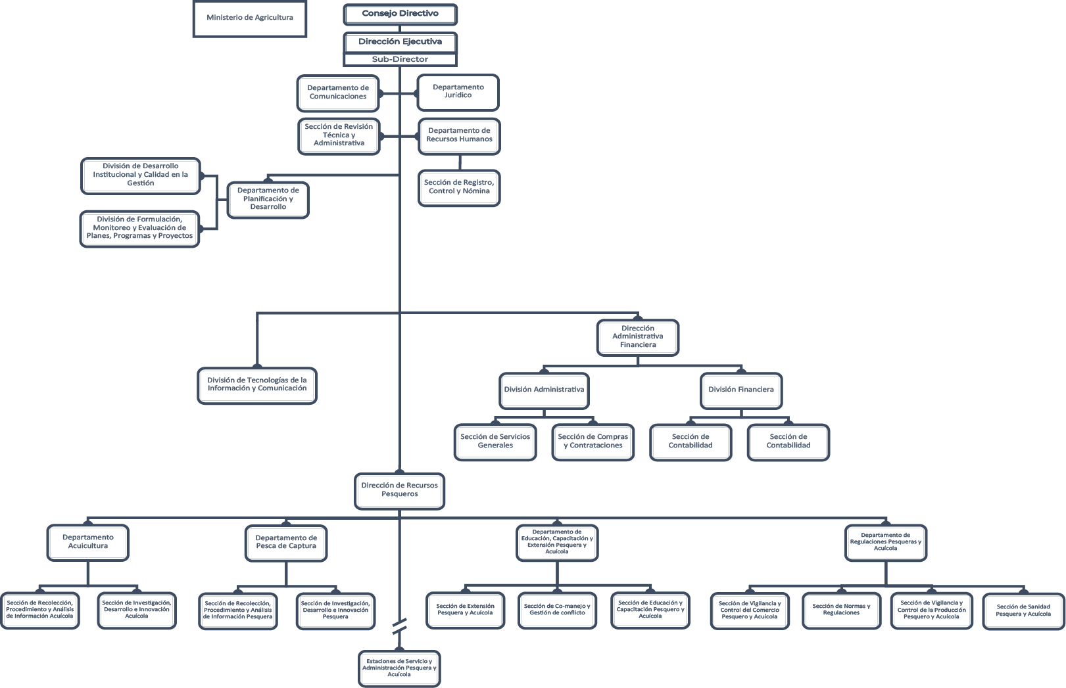
Organigrama institucional

Principales funcionarios

Carlos José Then Contín
Director Ejecutivo
Juan Francisco Vásquez |  | Greenberg Mata Martínez
Sub. Director |  | Sub. Director
Pedro Antonio N. Gilbert |  | Ángel Luis Franco
Director Administrativo Financiero |  | Director de Recursos Pesqueros
Arlette Montan |  | Laura Florentino
Encargada de Recursos Humanos |  | Encargada de Planificación y Desarrollo
Jorge Casado |  | Doris Alvarez
Encargado Jurídico |  | Encargada de Comunicaciones
Gisselle Rosario |  | Ramón Fernández
Encargada de Desarrollo Institucional y Calidad en la Gestión |  | Encargado de Formulación, Monitoreo y Evaluación de Planes, Programas y Proyectos

Planificación estratégica institucional
Con el propósito de establecer el marco estratégico que enmarca la gestión del Consejo Dominicano de Pesca y Acuicultura (CODOPESCA), tomando como referencia la Estrategia Nacional de Desarrollo, el Plan Plurianual del Sector Público y las prioridades del Plan de Gobierno del Cambio, elaboró su Plan Estratégico Institucional 2021-2024.
Los objetivos estratégicos establecidos dentro de la planificación son los siguientes:
- Fortalecer el marco legal e institucional para la aplicación de los principios, normas y lineamientos de la pesca sostenible.
- Implementar la Estrategia Nacional de Pesca.
- Mejorar el fomento de la producción acuícola.
- Mejorar el comercio responsable.
- Mejorar la investigación y el desarrollo pesquero.
- Fortalecer el sistema nacional de información pesquera y acuícola.
- Mejorar la sostenibilidad financiera.
- Mejorar la gestión en la organización.
- Mejorar la imagen institucional.

RESULTADOS MISIONALES

Memoria Institucional 2024

Información cuantitativa, cualitativa e indicadores de los procesos misionales.

Dirección de Recursos Pesqueros
Durante el año 2024, la Dirección de Recursos Pesqueros destacó por su enfoque proactivo en la regulación de la industria pesquera y acuícola a nivel nacional. Realizó evaluaciones exhaustivas para proyectos acuícolas, gestionó eficientemente registros de desembarco en 124 sitios, facilitó importaciones y exportaciones de productos pesqueros, y emitió y renovó licencias de comercialización. Estas acciones reflejan un compromiso sólido con el desarrollo sostenible y la regulación efectiva del sector.
DESEMPEÑO DEL ÁREA TÉCNICA
ACTIVIDAD | LOGRADO
Evaluación de terrenos para proyectos acuícolas | 102 evaluaciones de proyectos y terrenos para la instalación de proyectos acuícolas
Registro de desembarco | 47,839 gestiones de registro de desembarcos de productos pesqueros en 124 sitios de desembarcos a nivel nacional. *
Gestiones para importaciones de productos pesqueros | 1,775 gestiones de no objeciones para las importaciones de productos pesqueros y acuícola.
Gestiones para exportaciones de productos pesqueros | 366 gestiones de no objeciones para las exportaciones de productos pesqueros y acuícola.
Licencia de comercialización | 830 emisiones y/o renovaciones de licencias de comercialización y explotación de p productos pesqueros y acuícola otorgadas.
*Datos de diciembre fueron proyectados acorde con los datos obtenidos.
Fuente: Dirección de Recursos Pesqueros.

Licencias de pescadores emitidas
El Plan Nacional de Registro de Pescadores, concebido tras la identificación y análisis de oportunidades de mejora en el ámbito pesquero, buscaba registrar, regular y fiscalizar a los 14,929 pescadores previamente identificados en el Primer Censo Nacional de Pescadores 2019, fruto de la colaboración entre CODOPESCA, el BID y ONE.
Los logros obtenidos en el año 2024 ofrecen una visión detallada de la carnetización de pescadores por provincia. Estos datos evidencian el avance en la ejecución del plan a nivel nacional, resaltando los progresos específicos en la licencia de pescadores por provincia. Este enfoque metódico contribuye al fortalecimiento y la organización del sector pesquero, garantizando un seguimiento preciso y eficaz de la actividad pesquera en todo el país.
PROVINCIA | PESCADORES CARNETIZADOS POR PROVINCIAS
PROVINCIA | T1 | T2 | T3 | T4 | TOTAL
Azua | 30 | 45 | 38 | 15 | 128
Barahona | 33 | 73 | 67 | 42 | 215
Dajabón | 0 | 0 | 6 | 0 | 6
El Seibo | 0 | 0 | 47 | 0 | 47
Elías Piña | 0 | 0 | 0 | 0 | 0
Espaillat | 0 | 0 | 38 | 0 | 39
Hato Mayor | 0 | 0 | 3 | 124 | 127
Independencia | 0 | 0 | 0 | 0 | 0
La Altagracia | 3 | 17 | 31 | 1 | 52
La Romana | 9 | 159 | 63 | 71 | 302
La Vega | 2 | 0 | 23 | 17 | 42
María Trinidad Sánchez | 0 | 0 | 100 | 12 | 112
Monseñor Nouel | 0 | 0 | 0 | 7 | 7
Monte Cristi | 1 | 77 | 55 | 127 | 260
Monte Plata | 1 | 1 | 11 | 6 | 19
Pedernales | 14 | 59 | 54 | 26 | 153
Peravia | 59 | 99 | 41 | 21 | 220
Puerto Plata | 152 | 401 | 40 | 66 | 659
Samaná | 9 | 183 | 107 | 170 | 469
San Cristóbal | 25 | 134 | 9 | 20 | 188
San José De Ocoa | - | 9 | 1 | 0 | 10
San Juan | - | - | 23 | 6 | 29
San Pedro | 12 | 31 | 177 | 30 | 250
Sánchez Ramírez | 68 | 25 | 59 | 6 | 158
Santiago | 46 | 185 | 111 | 115 | 457
Santiago Rodríguez | 6 | 64 | 23 | 13 | 106
Santo Domingo | 223 | 177 | 81 | 56 | 537
TOTAL | 693 | 1,739 | 1,208 | 951 | 4,592
Fuente: Departamento de Regulación Pesquera.

Capacitación y extensión
Durante el año 2024, el CODOPESCA implementó un total de 81 actividades de capacitación y extensión, dirigidas a los actores del sector pesquero. Estas actividades tuvieron como objetivo fortalecer el conocimiento y las habilidades de los participantes, lo que se refleja en la cifra total de 1,295 asistentes.
El mes de mayor actividad fue junio, con 28 eventos realizados, alcanzando la mayor cantidad de participantes con un total de 205 personas.
A lo largo del año, la participación se distribuyó de manera equilibrada entre hombres y mujeres, con un total de 471 mujeres y 824 hombres, lo que muestra una predominancia masculina, pero con una presencia importante de mujeres en el sector.
MES | CAPACITACIONES Y EXTENSIÓN | PARTICIPANTES
MES | CAPACITACIONES Y EXTENSIÓN | F | M | Total
Enero | 0 | 0 | 0 | 0
Febrero | 4 | 39 | 95 | 134
Marzo | 9 | 101 | 60 | 161
Abril | 3 | 18 | 67 | 85
Mayo | 4 | 24 | 67 | 91
Junio | 28 | 81 | 124 | 205
Julio | 7 | 34 | 91 | 125
Agosto | 6 | 6 | 64 | 70
Septiembre | 8 | 39 | 37 | 76
Octubre | 6 | 48 | 134 | 182
Noviembre | 6 | 81 | 85 | 166
Diciembre* | - | - | - | -
TOTAL | 81 | 471 | 824 | 1,295
*No fueron programadas capacitaciones para el mes de diciembre
Fuente: Dirección de Recursos Pesqueros

Acuicultura
Durante el año 2024, se recibieron 113 solicitudes para la evaluación de proyectos acuícolas, que incluyeron tanto proyectos en ejecución como terrenos destinados a nuevos proyectos. Se realizaron 101 visitas a los terrenos y se brindaron 1,175 asesorías presenciales y telefónicas a los solicitantes, lo que demuestra un fuerte acompañamiento técnico y un alto nivel de compromiso con el desarrollo del sector.
Estas acciones forman parte del compromiso institucional para promover la sostenibilidad del sector acuícola, mejorar la productividad y optimizar el uso de los recursos acuáticos, beneficiando directamente a las comunidades involucradas.

PROYECTOS ACUÍCOLAS
MES | SOLICITUDES | VISITAS PROGRAMADAS | PROYECTOS | TERRENOS | VISITADAS REALIZADAS | ASESORÍAS PRESENCIALES /TELEFÓNICAS
Enero | 14 | 11 | 8 | 3 | 11 | 36
Febrero | 7 | 0 | 0 | 0 | 0 | 11
Marzo | 13 | 16 | 7 | 6 | 13 | 138
Abril | 13 | 16 | 5 | 10 | 15 | 126
Mayo | 13 | 11 | 5 | 6 | 11 | 133
Junio | 9 | 8 | 4 | 4 | 8 | 120
Julio | 11 | 10 | 1 | 9 | 10 | 106
Agosto | 7 | 6 | 5 | 1 | 6 | 104
Septiembre | 6 | 7 | 1 | 7 | 8 | 80
Octubre | 7 | 9 | 3 | 6 | 9 | 108
Noviembre | 6 | 4 | 3 | 1 | 4 | 108
Diciembre* | 7 | 6 | 2 | 4 | 6 | 105
TOTAL | 113 | 104 | 44 | 57 | 101 | 1,175
*Datos proyectados acorde con los datos obtenidos.
Fuente: Dirección de Recursos Pesqueros.

En 2024, la participación femenina en los proyectos acuícolas experimentó un crecimiento significativo en comparación con el año anterior, cuando las mujeres representaron solo el 10% del total de participantes. Este año, las mujeres aumentaron su participación al 20.41%, con 20 mujeres de un total de 98 participantes, frente a los 78 hombres, que representaron el 79.59%.
Este incremento en la participación femenina refleja un avance positivo hacia una mayor inclusión de las mujeres en los proyectos acuícolas, mejorando la equidad de género en un sector históricamente dominado por hombres.
MES | PARTICIPACION DE GENERO EN PROYECTOS ACUICOLAS
MES | FEMENINO | MASCULINO | MIXTO F/M | TOTAL
Enero | 3 | 5 | - | 8
Febrero | 0 | 0 | - | 0
Marzo | 2 | 12 | - | 14
Abril | 2 | 14 | - | 16
Mayo | 3 | 8 | - | 11
Junio | 3 | 5 | - | 8
Julio | 0 | 10 | - | 10
Agosto | 1 | 5 | - | 6
Septiembre | 1 | 6 | - | 7
Octubre | 0 | 8 | - | 8
Noviembre | 3 | 1 | - | 4
Diciembre* | 2 | 4 | - | -
TOTAL | 20 | 78 | 0 | 98
*Datos proyectados acorde con los datos obtenidos.
Fuente: Dirección de Recursos Pesqueros.

Regulaciones Pesqueras
Durante el año 2024, se registró una notable actividad en la gestión de licencias dentro del sector pesquero y acuícola. En total, se emitieron 4,591 licencias de pescadores, 869 licencias de comercialización, 60 licencias para explotación acuícola, 13 licencias para explotación pesquera y 256 licencias especiales.
Este volumen, que asciende a un total de 5,789 licencias emitidas, refleja un esfuerzo continuo por regular y promover el desarrollo del sector pesquero y acuícola, permitiendo un control adecuado de la actividad y fomentando la sostenibilidad de los recursos. de emisión y renovación de licencias a nivel nacional.
LICENCIAS
MES | LICENCIAS PESCADORES | LICENCIAS COMERCIALIZACIÓN | LICENCIAS EXPLOTACIÓN ACUÍCOLAS | LICENCIAS EXPLOTACIÓN PESQUERA | LICENCIAS ESPECIALES
Enero | 104 | 39 | 3 | 3 | 0
Febrero | 382 | 69 | 5 | 0 | 0
Marzo | 207 | 128 | 3 | 2 | 0
Abril | 513 | 128 | 10 | 1 | 0
Mayo | 656 | 108 | 3 | 0 | 0
Junio | 571 | 62 | 7 | 0 | 0
Julio | 198 | 97 | 11 | 3 | 0
Agosto | 213 | 69 | 5 | 0 | 0
Septiembre | 797 | 59 | 0 | 0 | 0
Octubre | 520 | 33 | 3 | 1 | 166
Noviembre | 347 | 38 | 7 | 0 | 90
Diciembre* | 84 | 39 | 3 | 3 | 0
TOTAL | 4,591 | 869 | 60 | 13 | 256
*Datos proyectados acorde con los datos obtenidos.
Fuente: Dirección de Recursos Pesqueros.

Así mismo, se realizaron un total de 2,124 inspecciones de contenedores de destino final, 2,811 inspecciones de contenedores en puertos y 873 inspecciones de contenedores en aeropuertos, lo que refleja un esfuerzo constante por garantizar el cumplimiento de las normativas en el sector pesquero y acuícola.
Este seguimiento exhaustivo a los contenedores en diferentes puntos de entrada y salida es clave para asegurar el control de la calidad y la legalidad en la actividad pesquera y acuícola, contribuyendo a la sostenibilidad de los recursos.
INSPECCIONES
MES | CONTENEDORES DESTINO FINAL | CONTENEDORES EN PUERTOS | CONTENEDORES EN AEROPUERTOS
Enero | 112 | 249 | 64
Febrero | 124 | 255 | 56
Marzo | 354 | 324 | 179
Abril | 97 | 235 | 46
Mayo | 121 | 268 | 46
Junio | 211 | 214 | 39
Julio | 146 | 234 | 37
Agosto | 168 | 237 | 52
Septiembre | 194 | 52 | 212
Octubre | 220 | 267 | 47
Noviembre | 197 | 246 | 50
Diciembre* | 180 | 230 | 45
TOTAL | 2,124 | 2,811 | 873
*Datos proyectados acorde con los datos obtenidos.
Fuente: Dirección de Recursos Pesqueros

Con relación a las no objeciones se realizaron un total de 2,716 inspecciones de sus diferentes tipos.
NO OBJECIONES VUCERD
MES | IMPORTACIÓN PRODUCTOS PESQUEROS | IMPORTACIÓN ESPECIES ACUÁTICAS VIVAS | IMPORTACIÓN PRODUCTOS PESQUEROS PARA CONSUMO ANIMAL | EXPORTACIÓN DE ESPECIES ACUÁTICAS VIVAS PARA EL CONSUMO Y ORNAMENTALES | EXPORTACIÓN PRODUCTOS PESQUEROS
Enero | 397 | 4 | 35 | 26 | 7
Febrero | 418 | 3 | 46 | 29 | 16
Marzo | - | 4 | 66 | 50 | -
Abril | - | 4 | 82 | 39 | -
Mayo | - | 5 | 69 | 36 | -
Junio | - | - | 42 | 20 | -
Julio | - | 1 | 46 | 19 | -
Agosto | 383 | 3 | 50 | 36 | 12
Septiembre | - | 7 | 56 | 29 | -
Octubre | - | 5 | 49 | 32 | 15
Noviembre | - | 12 | 74 | 51 | -
Diciembre* | 350 | 3 | 45 | 30 | 10
TOTAL | 1,548 | 51 | 660 | 397 | 60
*Datos proyectados acorde con los datos obtenidos.
Fuente: Dirección de Recursos Pesqueros

Programa Nacional de Incentivo al Sector Pesquero y Acuícola.
Proyecto Pescadería de mi Barrio.
A través del programa Pescadería de Mi Barrio, el cual ha estado en funcionamiento desde el año 2021, se han puesto en funcionamiento 41 pescaderías en el Distrito Nacional, en la Provincia Santo Domingo y la apertura este año en la provincia Espaillat, específicamente en Playa La Ermita. De las 41 mencionadas, se tienen 27 en funcionamiento. Este programa ha generado fuentes y oportunidades de trabajo a las mujeres, principalmente a las amas de casa, quienes venden pescado fresco tanto crudo como cocido en los principales barrios, ayudando a llevar el sustento a hogares de escasos recursos, empoderándolas a nivel económico. En el 2021 se dispuso para el programa la cantidad de 6,714 libras de pescados frescos para la venta, las cuales fueron distribuidas en las pescaderías que se encontraban activas.
Este año 2024, se han colocado un total de 7,815.15 libras de pescado, repartidas entre las 27 pescaderías que se encuentran en funcionamiento lo cual ha permitido generar economías de escala, ampliando y profundizando los canales de comercialización y distribución de pescados de agua dulce y salada en el gran Santo Domingo y la provincia Espaillat, contribuyendo al comercio de los productos que provienen de los productores de localidades varias.

Apoyo a productores pesqueros y acuícolas
El CODOPESCA, en su rol de fomentar la producción y el consumo de Tilapias y brindar apoyo a los productores que han estado recibiendo capacitaciones en este 2024, junto a nuestro personal técnico se puso a disposición la Dirección de Recursos Pesqueros de nuestro consejo para la venta de Tilapias a todo el público a precios populares. Con esta iniciativa, el consejo busca fomentar el consumo de éstas en la población. Al mes de noviembre este consejo apoyó a los pescadores a nivel nacional en la colocación de un total de 23,070.00 libras de pescado, ayudando a 25 productores independientes de las diferentes provincias del país y con una inversión proveniente de los recursos propios de la institución.

Acuerdo interinstitucional CODOPESCA - INESPRE
Hasta el mes de noviembre el consejo, en conjunto con el INESPRE, colocó un total de 9,396.23 libras de pescado en los mercados de este último. Esta iniciativa tiene la finalidad de trazar las estrategias que ayuden a desarrollar procesos de producción y comercialización para que el pescado llegue a precios populares a todos los dominicanos y dominicanas.

RESULTADOS DE LAS ÁREAS TRANSVERSALES Y DE APOYO

Memoria Institucional 2024

Desempeño de la Dirección Administrativa Financiera
En 2024, la Dirección Administrativa Financiera ejecutó el presupuesto según el Plan Operativo Anual (POA), garantizando la transparencia a través de auditorías y regulaciones, y promoviendo una presencia educativa efectiva en el sector pesquero y acuícola.
La apropiación presupuestaria inicial para la ejecución de los gastos operativos y administrativos para el Fondo 100 y 102 fue de RD$ 276,225,000.00 (doscientos setenta y seis millones doscientos veinticinco mil con 00/100).
En el periodo enero-diciembre se realizaron modificaciones presupuestarias de aumento por RD$ 19,200,994.25 (diecinueve millones doscientos mil novecientos noventa y cuatro con 25/100) para un presupuesto vigente de RD$ 295,425,994.25 (doscientos noventa y cinco millones cuatrocientos veinticinco mil novecientos noventa y cuatro con 25/100).
PRESUPUESTO ADMINISTRATIVO
(Valores en RD$)
ASIGNACIÓN INICIAL | PARTIDA ADICIONAL | PRESUPUESTO VIGENTE
276,225,000.00 | 19,200,994.25 | 295,425,994.25
Fuente: Dirección Administrativa Financiera.

Del presupuesto vigente, al mes de noviembre, se ejecutó el 86%, unos RD$ 235,845,189.79 (doscientos treinta y cinco millones ochocientos cuarenta y cinco mil ciento ochenta y nueve con 79/100), proyectando completar la ejecución del monto asignado en un 93%, equivalente a la suma de RD$ 274,636,170.79 (doscientos setenta y cuatro millones seiscientos treinta y seis mil ciento setenta con 79/100).
MES | EJECUTADO
MES | ABSOLUTO (RD$) | % EJECUCION
Enero | 12,923,184.49 | 4%
Febrero | 13,152,324.94 | 4%
Marzo | 17,403,220.69 | 6%
Abril | 23,414,669.79 | 8%
Mayo | 28,999,625.97 | 10%
Junio | 24,949,759.50 | 8%
Julio | 17,834,536.36 | 6%
Agosto | 17,842,520.71 | 6%
Septiembre | 20,342,755.74 | 7%
Octubre | 30,325,482.63 | 10%
Noviembre | 28,660,108.97 | 10%
Diciembre* | 38,790,981.00 | 13%
TOTAL | 274,636,170.79 | 93%
*Datos proyectados acorde con los datos obtenidos.
Fuente: Dirección Administrativa Financiera.

Remuneraciones y contribuciones.
Para este rubro fue asignado el 64% del presupuesto total, equivalente a la suma de RD$ 187,925,669.00. Su ejecución se completó en un 97%, un monto ascendente a RD$ 182,800,276.88.

Contratación de servicios.
Este acápite recibió la asignación de RD$ 65,664,741.25, el 22% del presupuesto total. Se ejecutaron unos RD$ 53,131,195.66, el 81% de la partida asignada.

Materiales y suministros.
Para este rubro se destinaron RD$ 25,722,676.00, el 9% del total asignado. Su ejecución se completó al 91%, con RD$ 23,423,709.77 de los fondos ejecutados.

Bienes muebles, inmuebles e intangibles
Su asignación fue de RD$ 16,112,608.00, 5% del presupuesto. Su ejecución se completó al 95%, con RD$ 15,280,776.09 de los fondos ejecutados.

Gastos financieros.
Su asignación fue de RD$ 300.00, un 0% del presupuesto. Su ejecución ha sido completada al 71%, para un total de RD$ 212.39.
CONCEPTO | EJECUCION PRESUPUESTARIA  (Valores en RD$)
CONCEPTO | ASIGNADO | MODIFICADO | EJECUTADO | % EJECUCIÓN
Remuneraciones y contribuciones | 187,139,659.20 | 187,925,669.00 | 182,800,276.88 | 97%
Contratación de servicios | 56,113,052.00 | 65,664,741.25 | 53,131,195.66 | 81%
Materiales y suministros | 23,339,081.00 | 25,722,676.00 | 23,423,709.77 | 91%
Bienes muebles, inmuebles e intangibles | 9,633,208.00 | 16,112,608.00 | 15,280,776.09 | 95%
Gastos financieros | - | 300.00 | 212.39 | 71%
TOTAL | 258,925,000.00 | 295,425,994.25 | 274,636,170.79 | 93%
Datos de diciembre fueron proyectados acorde con los datos obtenidos.
Fuente: Dirección Administrativa Financiera.

Recaudaciones
A continuación, presentamos las recaudaciones por concepto de las tasas aplicadas a las importaciones, exportaciones, inspecciones y/o sanciones correspondientes a este año 2024.
MES | RECAUDACIONES POR IMPORTACIONES E INSPECCIÓN  (Valores en RD$)
MES | IMPORTACIÓN | EXPORTACIÓN | INSPECCIÓN | SANCIONES  Y/O  ACUERDOS | TOTAL
Enero | 7,401,114.00 | 58,724.00 | 1,394,000.00 | - | 8,853,838.00
Febrero | 8,580,764.00 | 141,623.00 | 1,457,500.00 | 10,000.00 | 10,189,887.00
Marzo | 7,297,956.00 | 170,204.00 | 1,566,500.00 | - | 9,034,660.00
Abril | 7,089,480.00 | 132,361.00 | 1,449,500.00 | - | 8,671,341.00
Mayo | 8,466,153.00 | 143,001.00 | 1,560,000.00 | 295,500.00 | 10,464,654.00
Junio | 6,618,436.00 | 267,124.00 | 1,418,500.00 | 71300 | 8,375,360.00
Julio | 7,017,131.00 | 112,057.00 | 1,360,000.00 | - | 8,489,188.00
Agosto | 7,218,388.00 | 189,001.00 | 1,453,500.00 | - | 8,860,889.00
Septiembre | 7,316,630.00 | 242,224.00 | 1,577,500.00 | - | 9,136,354.00
Octubre | 7,093,731.00 | 200,383.00 | 1,470,000.00 | - | 8,764,114.00
Noviembre | 9,226,593.00 | 186,304.00 | 1,617,500.00 | - | 11,030,397.00
Diciembre* | 5,702,804.00 | 102,958.00 | 1,167,500.00 | - | 6,973,262.00
TOTAL | 89,029,180.00 | 1,945,964.00 | 17,492,000.00 | 376,800.00 | 108,843,944.00
*Datos proyectados acorde con los datos obtenidos.
Fuente: Dirección Administrativa Financiera.

Las recaudaciones por concepto de las licencias de comercialización y pescadores presentaron un total de RD$ 25,439,655.00 (veinte y cinco millones cuatrocientos treinta y nueve mil seiscientos cincuenta y cinco con 00/100).
MES | RECAUDACIONES POR LICENCIAS  (Valores en RD$)
MES | COMERCIALIZACIÓN | PESCADORES | TOTAL
Enero | 1,133,000.00 | 31,900.00 | 1,164,900.00
Febrero | 1,491,500.00 | 28,300.00 | 1,519,800.00
Marzo | 2,075,500.00 | 23,000.00 | 2,098,500.00
Abril | 1,616,000.00 | 46,700.00 | 1,662,700.00
Mayo | 1,381,000.00 | 66,500.00 | 1,447,500.00
Junio | 1,054,000.00 | 64,050.00 | 1,118,050.00
Julio | 5,860,500.00 | 20,600.00 | 5,881,100.00
Agosto | 1,165,500.00 | 27,200.00 | 1,192,700.00
Septiembre | 3,348,500.00 | 75,155.00 | 3,423,655.00
Octubre | 3,741,000.00 | 40,350.00 | 3,781,350.00
Noviembre | 533,000.00 | 27,600.00 | 560,600.00
Diciembre* | 1,528,500.00 | 60,300.00 | 1,588,800.00
TOTAL | 24,928,000.00 | 511,655.00 | 25,439,655.00
*Datos proyectados acorde con los datos obtenidos.
Fuente: Dirección Administrativa Financiera.

A continuación, presentamos las recaudaciones en concepto de las inspecciones por exportaciones e importación, recaudando un total de RD$ 17,492,000.00 (diecisiete millones cuatrocientos noventa y dos mil doscientos con 00/100) en el transcurso del año.
RECAUDACIONES DE INSPECCIÓN POR EXPORTACIÓN E IMPORTACIÓN
MES | IMPORTACIÓN |  |  | EXPORTACIÓN |  |  | TOTAL
MES | CANTIDAD | IMPORTE | CANTIDAD |  | IMPORTE | CANTIDAD |  | IMPORTE
Enero | 440 | 1,342,500.00 | 20 |  | 51,500.00 | 460 |  | 1,394,000.00
Febrero | 433 | 1,355,000.00 | 37 |  | 102,500.00 | 470 |  | 1,457,500.00
Marzo | 480 | 1,457,500.00 | 41 |  | 109,000.00 | 521 |  | 1,566,500.00
Abril | 433 | 1,365,000.00 | 31 |  | 84,500.00 | 464 |  | 1,449,500.00
Mayo | 484 | 1,490,000.00 | 27 |  | 70,000.00 | 511 |  | 1,560,000.00
Junio | 421 | 1,312,500.00 | 39 |  | 106,000.00 | 460 |  | 1,418,500.00
Julio | 431 | 1,292,500.00 | 25 |  | 67,500.00 | 456 |  | 1,360,000.00
Agosto | 440 | 1,337,500.00 | 38 |  | 116,000.00 | 478 |  | 1,453,500.00
Septiembre | 433 | 1,372,500.00 | 43 |  | 205,000.00 | 476 |  | 1,577,500.00
Octubre | 422 | 1,307,500.00 | 35 |  | 162,500.00 | 457 |  | 1,470,000.00
Noviembre | 462 | 1,447,500.00 | 36 |  | 170,000.00 | 498 |  | 1,617,500.00
Diciembre* | 356 | 1,090,000.00 | 28 |  | 77,500.00 | 384 |  | 1,167,500.00
TOTAL | 5,235 | 16,170,000 | 400 |  | 1,322,000 | 5,635 |  | 17,492,000
*Datos proyectados acorde con los datos obtenidos.
Fuente: Dirección Administrativa Financiera.

Balances de las cuentas
Balance disponible en cuentas presupuestarias al 30 de noviembre y proyecciones al 31 de diciembre 2024, según se detalla a continuación.
OBJETAL | BALANCES DE LAS CUENTAS  (Valores en RD$)
OBJETAL | DETALLE | PRESUPUESTO VIGENTE | PRESUPUESTO DISPONIBLE
2.1 | Remuneraciones Y Contribuciones | 187,925,669.00 | 5,125,392.12
2.2 | Contratación De Servicios | 65,664,741.25 | 12,533,545.59
2.3 | Materiales Y Suministros | 25,722,676.00 | 2,298,966.23
2.6 | Bienes Muebles, Inmuebles e Intangibles | 16,112,608.00 | 831,831.91
2.9 | Gastos Financieros | 300.00 | 87.61
 | TOTAL | 295,425,994.25 | 20,789,823.46
*Datos proyectado acorde con los datos obtenidos
Fuente: Dirección Administrativa Financiera.

Administración de procesos y Portal de Compras y Contrataciones
En el presente año se han ejecutado 136 procesos de compras y contrataciones, acogiéndonos a los diferentes tipos de procedimientos de acuerdo con los umbrales establecidos por la Dirección General de Contrataciones Públicas para este año 2024, según se detalla a continuación:
MODALIDAD DE CONTRATACIÓN | PROCESOS Y PORTAL DE COMPRAS Y CONTRATACIONES
MODALIDAD DE CONTRATACIÓN | CANTIDAD DE PROCESOS | MONTOS  (Valores en RD$)
Comparación de precios | 7 | 22,276,513.00
Compras menores | 41 | 33,434,504.00
Compras por debajo del umbral | 86 | 10,569,781.00
Procesos de excepción (publicidad) | 2 | 85,106.00
Licitación pública | 0 | 0.00
TOTAL | 136 | 66,365,904.00
Fuente: Dirección Administrativa Financiera.

El CODOPESCA alcanzó una valoración para este año 2024 de 95.56% en su índice de compras y contrataciones, cumpliendo a cabalidad los dictámenes de la Ley No. 340-06 de compras y contrataciones, publicando y tramitando todos sus procesos a través del portal transaccional.

Desempeño del Departamento de Recursos Humanos
En el año 2024, el Departamento de Recursos Humanos ha desempeñado un rol clave en el fortalecimiento del capital humano del consejo, enfocándose en áreas estratégicas como la capacitación, reclutamiento y selección de personal. Este esfuerzo ha permitido una distribución equitativa de los colaboradores por grupo ocupacional, con una fuerza laboral compuesta por un total de 332 empleados, distribuidos de acuerdo con su especialización y sexo, lo que refleja un enfoque inclusivo y alineado con las políticas públicas del país.

Colaboradores por grupo ocupacional
GRUPO OCUPACIONAL | COLABORADORES POR GRUPO OCUPACIONAL
GRUPO OCUPACIONAL | HOMBRES | MUJERES
I-Servicios Generales | 137 | 28
II-Supervisión y Apoyo | 50 | 45
III-Técnicos | 19 | 8
IV-Profesionales | 10 | 11
V-Dirección | 14 | 10
TOTAL | 230 | 102
Fuente: Departamento de Recursos Humanos.

Evaluación del desempeño
A la fecha este Consejo cuenta con 323 acuerdos del desempeño revisados y firmados por los colaboradores en contraposición a 334 servidores en nómina, estos servidores se encuentran distribuidos, según su sexo y grupo ocupacional, de la siguiente manera:
En el 2024, el CODOPESCA evaluó el rendimiento individual correspondiente al año 2023, de trescientos veintitrés (323) colaboradores, de los cuales doscientos veinte (220) fueron hombres, representando un 68% del total de los evaluados, mientras que noventa y tres (103) fueron mujeres, para un 32% del total de los evaluados.

Capacitación y desarrollo
El Departamento de Recursos Humanos junto a la cooperación y alianza de instituciones como el Instituto Nacional de administración Pública (INAP), Centro de Capacitación en Política y Gestión Fiscal (CAPGEFI) e Instituto Nacional de formación Técnico Profesional (INFOTEP), logró impactar en el personal de este consejo en el año 2024, alcanzando un total de 269 colaboradores capacitados, detallados de la siguiente manera:
CAPACITACIONES ENERO- JUNIO
GENERO | CANTIDAD
Hombres | 95
Mujeres | 102
TOTAL | 197
Fuente: Departamento de Recursos Humanos.

CAPACITACIONES JULIO - NOVIEMBRE
GENERO | CANTIDAD
Hombres | 40
Mujeres | 32
TOTAL | 72
Fuente: Departamento de Recursos Humanos.

Reclutamiento y selección de personal
Como parte de la contribución a la política de empleo y cumpliendo con los procesos de ingresos en la administración pública dictadas por el Ministerio de Administración Pública (MAP), se indica que el total de colaboradores incorporados a este consejo se distribuye de la siguiente manera:

PERSONAL CONTRATADOS 2024
TIPO DE NÓMINA | CONTRATADOS
Nómina Fija (I, II, III, IV y V) | 49
Nómina Fija (I y II) | -
Nómina Temporal (III, IV y V) | -
Total | 49
Fuente: Departamento de Recursos Humanos.

Beneficios, relaciones laborales y salud ocupacional
El Departamento de Recursos Humanos, en su esfuerzo por mejorar los beneficios para el personal de este consejo, continúa gestionando el Plan Complementario de Salud para sus colaboradores. Dicho plan ha incorporado a 13 nuevos titulares durante el período, así como a 26 dependientes directos de los mismos, alcanzando un total de 39 beneficiarios en el 2024. En términos generales, el número total de beneficiarios asciende a 528.

Aplicación Encuesta Clima Laboral
Con el propósito de conocer la percepción sobre el clima organizacional, durante el periodo del 18 al 25 de junio del 2024 se aplicó la encuesta de clima organizacional, bajo la asesoría del Ministerio de Administración Pública (MAP). Dicha encuesta fue completada por unos 190 colaboradores de los 76 se identificaron como del género femenino y 114 como del género masculino, entre supervisores y supervisados. Como resultados, los encuestados manifiestan un nivel de satisfacción de un 94%, evidenciando varias oportunidades de mejora.

Desempeño del Departamento Jurídico

Documentos Legales
- Remisiones de Expedientes: En el periodo correspondiente, se llevaron a cabo 673 remisiones de expedientes, asegurando la correcta tramitación y seguimiento de cada caso.
- Sanciones Administrativas: Se impusieron un total de dos (2) sanciones administrativas, las cuales fueron oportunamente remitidas al área correspondiente para su revisión y procesamiento de acuerdo con los procedimientos establecidos.

Asesoramientos
- Caso Mazara & Chiappone Internacional SRL: El 31 de enero de 2024, se logró una resolución favorable en el tribunal, que declaró la inadmisibilidad de la demanda por falta de calidad. Este resultado reafirma el cumplimiento de los estándares legales y la adecuada gestión de las solicitudes judiciales.
- Visita al IAD: Se coordinó una visita al proyecto EMPA en Azua el 1 de abril de 2024, con el objetivo de evaluar y supervisar el avance del proyecto, así como coordinar acciones futuras.
- Reunión sobre el Restaurante Bahía ubicado en la provincia de Santo Domingo fecha 25 de abril de 2024, se realizó una reunión para discutir temas relevantes relacionados con el caso del Restaurante Bahía, permitiendo una evaluación detallada de la situación y la planificación de las acciones siguientes.

Representación Legal del Consejo
- Convocatoria de Asesores Jurídicos: El 12 de enero de 2024, se efectuó una convocatoria para los asesores jurídicos de las instituciones del Estado, con el propósito de coordinar estrategias y compartir información relevante para el ejercicio de nuestras funciones.
- Reunión con el Departamento de Planificación y Desarrollo: Se llevó a cabo una reunión el 25 de enero de 2024, en la cual se abordaron temas relacionados con la elaboración y seguimiento de resoluciones, facilitando una colaboración efectiva entre las partes involucradas.
- Verificación de Terreno en Baní: El 1 de abril de 2024, se realizó una inspección detallada del terreno en Baní para asegurar la precisión y adecuación de los datos relevantes para proyectos y decisiones futuras.
- Reunión con el Equipo de Mejora Regulatoria (MAP) En fecha 4 de abril de 2024, se celebró una reunión con el Sr. Jorge de Castro, representante del MAP, para tratar los formularios ACR, asegurando la correcta tramitación y alineación con los requisitos administrativos.
- Reunión con Burocracia 0 y Representantes del MAP: El 30 de abril de 2024, se mantuvo una reunión con Burocracia 0 y representantes del MAP para discutir el formulario de solicitud para el reglamento, con el fin de optimizar y agilizar los procesos regulatorios.
- Reuniones con Instituciones Diversas: En fechas 11 y 26 de abril de 2024, se realizaron reuniones con diversas instituciones, incluyendo SENPA, ARD, Medio Ambiente, Poder Ejecutivo, y la Procuraduría Especializada para la Defensa del Medio Ambiente y Recursos Naturales. El objetivo fue desarrollar una posición estatal sobre el uso de redes de pesca en la República Dominicana, en consonancia con la legislación vigente, facilitando un enfoque unificado y coordinado en la protección del medio ambiente.
- Verificación de Terrenos en Azua: El 4 de mayo de 2024, se efectuó una verificación de terrenos en Azua en colaboración con los agrimensores del IAD, para llevar a cabo un levantamiento topográfico preciso y asegurar la correcta delimitación y uso de los terrenos.

Desempeño de la División de Tecnologías de la Información y Comunicación
Siendo el fortalecimiento de la infraestructura tecnológica una prioridad para la institución, durante el último periodo, logramos una interconexión exitosa entre la red de la Subdirección y la red de la oficina central. Gracias a esta interconexión, hemos implementado las siguientes mejoras:
- Central telefónica IP.
- Unificación de la base de datos del reloj de asistencia.
- Acceso remoto desde el área de Tecnología a todos los equipos tecnológicos.
- Administración centralizada de todos los equipos tecnológicos.
- Gestión y envío centralizado de actualizaciones de seguridad a los computadores.
- Instalación de 13 estaciones telefónicas IP, distribuidas en la Sede, la Subdirección y la Dirección de Recursos Pesqueros.

Con el objetivo de seguir fortaleciendo la infraestructura tecnológica del Consejo, hemos adquirido nuevos equipos informáticos y herramientas tecnológicas, además de incorporar servicios destinados a la gestión y administración eficiente de los recursos tecnológicos del Consejo.
Mantenemos un plan de contingencia robusto, respaldando actualmente 16 servidores. Realizamos copias de seguridad locales en horarios programados, las cuales posteriormente se almacenan en la nube con una retención de datos de hasta un año.
En colaboración con el Centro Nacional de Ciberseguridad (CNCS), hemos llevado a cabo diversas campañas de concientización en ciberseguridad, dirigidas tanto a los colaboradores mediante correos electrónicos como a la ciudadanía a través de redes sociales.

Desempeño del Departamento de Planificación y Desarrollo
Durante este año la División de Desarrollo Institucional y Calidad en la Gestión, estuvo involucrada en el monitoreo de Carta Compromiso al Ciudadano, donde obtuvo una puntuación de 99% en la auditoría realizada en el mes de octubre para garantizar la calidad en la gestión de los servicios comprometidos, de igual manera se trabajó en la implementación del indicador de Monitoreo de la Calidad de los Servicios el cual obtuvo la calificación de 100% y el Índice de Satisfacción Ciudadana con un 95%.
Producto de completar la matriz del Autodiagnóstico bajo la metodología CAF, realizamos y enviamos al órgano rector obteniendo un 100% en el cumplimiento del indicador, de igual manera el informe de avance del autodiagnóstico que contempla un periodo de ejecución de los primeros meses obteniendo un 100% del cumplimiento.
Hemos trabajado durante el año en la implementación de un sistema automatizado para la gestión de licencias, conjuntamente con el equipo de BUROCRACIA CERO el cual transformará significativamente los procesos actuales, brindando beneficios tangibles tanto para los usuarios como para la institución. Este enfoque permitirá a los usuarios obtener sus licencias de forma más rápida, segura y eficiente, con acceso remoto desde cualquier ubicación y la posibilidad de realizar un seguimiento en tiempo real.
La reducción de tiempos de espera, junto con una mayor transparencia en los procedimientos, fomentará la confianza de los usuarios en el sistema. Asimismo, la automatización minimizará errores operativos, lo que impactará positivamente en la reducción de costos y en la optimización de los recursos disponibles.
A finales del segundo trimestre del año, se estuvo trabajando con la formulación del Plan Operativo Anual (POA) 2025, con la finalidad de llevar a la operatividad cada una de las iniciativas estratégicas definidas en el PEI y poder gestionar a tiempo los recursos requeridos para alcanzar los objetivos propuestos, de igual manera se realizaron los levantamientos correspondientes a las necesidades de las áreas requirentes en el PACC, de cara al cumplimiento de las actividades del (POA) 2025. De igual manera se realizaron las reuniones y los levantamientos para la construcción del Plan Estratégico Institucional PEI 2025-2028, para garantizar la continuidad y los planes del plan de gobierno.
Con visión y mirada puesta en la organización y fiel cumplimento con el POA 2024, el cual fue elaborado en consenso institucional tenemos el resultado siguiente:
AREAS | NIVEL DE CUMPLIMIENTO PLAN OPERATIVO ANUAL (POA)
AREAS | T1 | T2 | T3 | PROMEDIO
Sub-Dirección | 92% | 83% | 75% | 83%
OAI | 100% | 100% | 100% | 100%
Dirección de Recursos Pesqueros | 87% | 91% | 94% | 91%
Departamento de Acuicultura | 70% | 97% | 95% | 87%
Departamento de Pesca y captura | 84% | 83% | 100% | 89%
Departamento de Educación, Capacitación y Extensión pesquera y Acuícola | 100% | 85% | 78% | 88%
Departamento de Regulación Pesquera | 92% | 100% | 98% | 97%
Dirección Administrativa y Financiera | 100% | 97% | 100% | 99%
Departamento de Planificación y Desarrollo | 100% | 100% | 100% | 100%
Departamento de Comunicaciones | 100% | 100% | 100% | 100%
Departamento de Recursos Humanos | 100% | 100% | 100% | 100%
Departamento Jurídico | 94% | 81% | 93% | 89%
División de Tecnología de la Información y Comunicaciones | 100% | 100% | 100% | 100%
Fuente: División de Formulación, Monitoreo y Evaluación de Planes, Programas y Proyectos, Departamento de Planificación y Desarrollo.

Con relación al monitoreo y evaluación de los planes, en el Plan Operativo Anual (POA) 2024 se ha alcanzado un nivel de cumplimiento del 94% de acuerdo con la programación en los primeros tres trimestres del año.

Acciones para el Fortalecimiento Institucional
Durante el año 2024, CODOPESCA llevó a cabo diversas acciones orientadas al fortalecimiento institucional y a la clarificación de roles y responsabilidades dentro de la entidad. Una de las principales iniciativas fue la implementación del Manual de Cargos, cuyo objetivo fue definir de manera clara los roles y compromisos de los colaboradores, alineándolos con la misión y visión institucional. Esta acción tuvo como propósito optimizar la gestión de los recursos humanos, promoviendo un entorno laboral cohesivo y eficiente, y asegurando una mejor coordinación en el cumplimiento de los objetivos estratégicos definidos en el Plan Estratégico Institucional (PEI) 2021-2024.
Además, en el marco del Eje Estratégico 1, relacionado con el fortalecimiento de la misión institucional, CODOPESCA realizó importantes avances en la documentación de sus políticas y procedimientos internos, logrando la documentación del 100% de sus procesos sustantivos. Este esfuerzo no solo contribuyó a la estandarización de los procesos, sino que también facilitó una gestión más transparente y eficiente. Como parte de este proceso, la institución cumplió con el indicador de “Estandarización de Procesos” del SISMAP Ejecutivo, lo que reflejó un importante avance en la mejora continua de su estructura organizacional.
En cuanto mejorar la satisfacción ciudadanos, CODOPESCA alcanzó un 95% en el Índice de Satisfacción Ciudadana, lo que evidenció los esfuerzos realizados para cumplir con las expectativas de los ciudadanos y optimizar la experiencia de los usuarios de los servicios ofrecidos por la institución.

Desempeños Indicadores de Metas Presidenciales
El CODOPESCA durante el año 2024 ha reflejado un desempeño satisfactorio en cuanto a los indicadores de seguimientos de metas presidenciales.
El resultado de estos indicadores es producto del extensivo trabajo realizado bajo la dirección de la máxima autoridad y mediante el apoyo de todas las instituciones que realizan el seguimiento a la ejecución de los procesos para dar respuesta oportuna a estos indicadores.
SISTEMA DE MONITOREO Y MEDICIÓN DE LA GESTIÓN PÚBLICA (SMMGP)
INDICADORES | T1 – 2024 | T2 – 2024 | T3 – 2024 | T4 – 2024  (nov)
INDICADORES | PUNTUACIÓN | PUNTUACIÓN | PUNTUACIÓN | PUNTUACIÓN
Sistema de Monitoreo de la Administración Pública (SISMAP) | 89.39% | 85.70% | 89.08% | 88.06%
Índice de Uso de TIC e Implementación de Gobierno Electrónico (ITCGE) | 47.92% | 54.96% | 54.96% | 52.61%
Normas Básicas de Control Interno (NOBACI) | 84.25% | 86.76% | 86.76% | 85.92%
Índice de Gestión Presupuestaria (IGP) | 100% | 87.07% | 86% | 91.02%
Indicador de Uso del Sistema Nacional de Compras y Contrataciones (SISCOMPRAS) | 93.39% | 96.31% | 96.97% | 95.56%
Sistema de Análisis del Cumplimiento de las Normas Contables (SISACNOC) | 92% | 92% | 92% | 92%
Metas Presidenciales | 100% | 100% | 100% | 100%
Trasparencia Gubernamental | 99.93% | 96.25% | 99% | 98.39%
Fuente: Departamento de Planificación y Desarrollo.

Desempeño del Departamento de Comunicaciones
Durante este año, el Departamento de Comunicaciones ha enfatizado en el crecimiento de las redes sociales de este consejo, mediante notas de prensa, promoción en las redes y presencia en las principales ferias agropecuarias del país, promoviendo el uso de las redes sociales del CODOPESCA.
REDES SOCIALES | DESEMPEÑO REDES SOCIALES
REDES SOCIALES | SEGUIDORES  2023 | CRECIMIENTO
REDES SOCIALES | SEGUIDORES  2023 | S1 2024 | S2 2024 | TOTAL | %
Instagram | 6,477 | 449 | 274 | 723 | 11.16%
Facebook | 1,044 | 26 | 30 | 56 | 5.36%
X | 2,176 | 12 | 9 | 21 | 0.97%
YouTube | 56 | 24 | 5 | 29 | 51.79%
Fuente: Departamento de Comunicación

Este año 2024 la red social que recibió el mayor porcentaje de crecimiento fue Instagram reflejando un 11.16% de crecimiento con relación al 2023 y YouTube que reflejó un 51.79% de crecimiento.

SERVICIO AL CIUDADANO Y TRANSPARENCIA INSTITUCIONAL

Memoria Institucional 2024

Nivel de la Satisfacción con el Servicio
El mecanismo principal empleado para monitorear la eficiencia de la gestión es la implementación de la Carta Compromiso al Ciudadano a través de la cual la institución posee cuatro (4) servicios comprometidos, cuyos atributos de calidad presentan un 99% de cumplimiento.
ATRIBUTOS | NIVEL DE SATISFACCION |  |  |  | % PROMEDIO NIVEL DE SATISFACCION TRIMESTRAL
ATRIBUTOS | T1 | T2 | T3 | T4 | % PROMEDIO NIVEL DE SATISFACCION TRIMESTRAL
Amabilidad | 100% | 98% | 98% | 100% | 99%
Tiempo de respuesta | 5 | 5 | 6 | 6 | 5
Fiabilidad | 100% | 97% | 98% | 100% | 99%
Elementos tangibles | 99% | 98% | 98% | 99% | 98%
Accesibilidad | 99% | 97% | 98% | 98% | 98%
Fiabilidad | 100% | 98% | 99% | 100% | 99%
Accesibilidad | 99% | 98% | 99% | 100% | 99%
Elementos tangibles | 100% | 98% | 99% | 100% | 99%
Amabilidad | 100% | 98% | 97% | 97% | 98%
Tiempo de respuesta | 3 | 3 | 3 | 2 | 3
Fiabilidad | 100% | 98% | 97% | 98% | 98%
Accesibilidad | 99% | 98% | 98% | 98% | 98%
Amabilidad | 99% | 99% | 98% | 99% | 99%
Fiabilidad | 100% | 99% | 98% | 99% | 99%
Accesibilidad | 100% | 99% | 98% | 99% | 99%
Elementos tangibles | 99% | 99% | 98% | 100% | 99%
Fuente: Monitoreo Carta Compromiso, Departamento de Planificación y Desarrollo

Oficina de Acceso a la Información (OAI)
Durante el año 2024, desde la Oficina de Acceso a la Información, como miembro de la Comisión de Ética Pública del CODOPESCA se llevó a cabo la transformación de las Comisiones de Ética Pública como herramienta e instrumento operativo, un paso necesario para la creación de un Sistema Nacional de Integridad, de una política de Estado a través de un Plan Nacional contra la Corrupción y de estrategias institucionales como los planes contra la corrupción., durante el año, esta oficina asistió ciento quince (73) consultas en temas de transparencia, laboral e institucional, siendo estas respondidas satisfactoriamente dentro del plazo establecido en la ley no. 200-04.
SOLICITUDES DE INFORMACIÓN, PRIMER SEMESTRE Y SEGUNDO SEMESTRE 2024
MEDIO DE RECEPCIÓN | SOLICITUDES |  | RESPUESTAS
MEDIO DE RECEPCIÓN |  |  | RESUELTAS |  | RECHAZADAS
MEDIO DE RECEPCIÓN | RECIBIDAS | PENDIENTES | < 5 DÍAS | 5 DÍAS > | < 5 DÍAS | 5 DÍAS >
SAIP | 13 | 0 | 13 | 0 | 0 | 0
311 | 4 | 0 | 4 | 0 | 0 | 0
Mesa de entrada | 0 | 0 | 0 | 0 | 0 | 0
Correo electrónico | 55 | 0 | 55 | 0 | 0 | 0
Solicitudes presenciales | 1 | 0 | 1 | 0 | 0 | 0
Solicitudes telefónicas | 0 | 0 | 0 | 0 | 0 | 0
TOTAL | 73 | 0 | 73 | 0 | 0 | 0
Fuente: Oficina de Libre Acceso a la Información (OAI).

Resultado Sistema de Quejas, Reclamos y Sugerencias
El nivel de respuesta recibido por los usuarios durante el año 2024 fue un total de 41 distribuidos entre quejas reflejadas en la recepción de los comentarios, también con sugerencias y felicitaciones en cuanto al servicio ofrecido.
El 100% de los mensajes fueron recibidos a través del buzón virtual (página web institucional), los cuales están ubicados en nuestra sede central y las estaciones de servicios.
Las quejas y sugerencias recibidas en los buzones colocan una luz sobre las oportunidades de mejora a un nivel más específico para así continuar hacia la mejora en los procesos y servicios que ofrece la institución para la satisfacción de los usuarios.
 | PERIODO | QUEJAS RECIBIDAS POR LAS REDES SOCIALES
 | PERIODO | QUEJAS RECIBIDAS | QUEJAS ATENDIDAS |  | % DE CUMPLIMIENTO
 | 1er. trimestre (T1) | 14 | 14 |  | 100%
 | 2do. trimestre (T2) | 12 | 12 |  | 100%
 | 3er. trimestre (T3) | 8 | 8 |  | 100%
 | 4to. trimestre (T4) | 7 | 7 |  | 100%
 | TOTAL | 41 | 41
Fuente: Departamento de Comunicación

Resultado de mediciones del Portal de Transparencia
El Portal de Transparencia es evaluado mensualmente por la Dirección de Ética e Integridad Gubernamental (DIGEIG) que mide el cumplimiento de la Ley No.200-04 de Libre Acceso a la Información Pública y su reglamento de aplicación.
En cumplimiento con los lineamientos establecidos por la DIGEIG, el sub portal de trasparencia del CODOPESCA está estandarizado y actualizado mensualmente, durante este primer año 2024 se han recibido un total de diez (10) evaluaciones obteniendo un promedio general de 99% de cumplimiento, las cuales vemos a continuación:
RESULTADOS EVALUACIÓN TRASPARENCIA
MES | CALIFICACIÓN
Enero | 93%
Febrero | 96%
Marzo | 99%
Abril | 99%
Mayo | 99%
Junio | 99%
Julio | 100%
Agosto | 100%
Septiembre | 100%
Octubre | 100%
Noviembre | No disponible
Diciembre | No disponible
PROMEDIO | 99%
Fuente: Oficina Libre Acceso a la Información (OAI)

PROYECCIONES AL PRÓXIMO AÑO

Memoria Institucional 2024

Para el año 2025, el Consejo Dominicano de Pesca y Acuicultura (CODOPESCA) continuará concentrando sus esfuerzos en la creación de políticas públicas que beneficien a los sectores más necesitados del país, alineándose con la visión de cumplimiento establecida por el presidente Luis Rodolfo Abinader Corona. En este sentido, se trabajará en fortalecer y ampliar los planes, programas y proyectos detallados en este informe, con el fin de consolidar los avances logrados y fomentar el desarrollo sostenible del sector.
Uno de los proyectos clave para 2025 será Pescadería de Mi Barrio, que apoyará a los emprendedores del sector pesquero, facilitando la venta de sus productos. CODOPESCA se comprometerá a proporcionar los insumos necesarios para optimizar las operaciones de las pescaderías, con el objetivo de mejorar su funcionamiento y continuar apoyando a los emprendedores. Se proyecta que, en 2025, se mantendrá el apoyo logístico a las pescaderías a nivel nacional, consolidándose como un puente entre los pescadores, los productores acuícolas y los consumidores.
En 2025, también se pondrá en marcha el Proyecto Estación Azua-San Juan, con el objetivo de crear la Escuela Nacional de Acuicultura. Este proyecto será fundamental para fortalecer la acuicultura en la región y brindar formación especializada a nuevos interesados en el sector.
Con el enfoque puesto en el desarrollo institucional y la mejora de la gestión, CODOPESCA continuará fortaleciendo el monitoreo de procesos, la evaluación de planes y proyectos, y cumplirá con el PACC, POA y el presupuesto del año 2025, que serán elaborados mediante consenso institucional. Se establecerá, además, un sistema de boletines estadísticos mensuales con información sobre datos pesqueros y acuícolas, lo que permitirá tomar decisiones más informadas y mejorar la calidad de vida de los pescadores dominicanos.
Finalmente, CODOPESCA seguirá comprometido con la promoción de la producción acuícola a nivel nacional, impartiendo capacitaciones y entregando insumos pesqueros y alevines, para fortalecer el sector y contribuir a su crecimiento y sostenibilidad.

ANEXOS

Memoria Institucional 2024

Anexo 1. Matriz logros relevantes.
Anexo 2. Matriz de gestión Presupuestaria Anual.
Anexo 3. Indicadores de Gestión Presupuestaria (IGP).
Anexo 4. Matriz de principales indicadores del POA.
Anexo 5. Resumen del Plan de Compras.

Anexo 1. Matriz logros relevantes.

Proyecto Pescadería de Mi Barrio

Producto / servicio | Enero | Febrero | Marzo | Abril | Mayo | Junio | Total 1er. semestre 2024
Libras de pescado colocadas en las pescaderías | 862.00 | 654.80 | 1,011.40 | 361.80 | 1,046.00 | 696.70 | 4,632.70
Inversión en pescados | RD$500,485.82 | RD$380,183.43 | RD$587,228.95 | RD$210,064.70 | RD$607,318.06 | RD$404,510.99 | RD$2,689,791.95

Producto / servicio | Julio | Agosto | Septiembre | Octubre | Noviembre | Diciembre | Total 2024
Libras de pescado colocadas en las pescaderías | 805.45 | 443.00 | 447.00 | 636.00 | 851.00 | - | 7,815.15
Inversión en pescados | RD$467,652.32 | RD$257,210.23 | RD$259,532.67 | RD$369,267.96 | RD$494,099.11 | - | 4,537,554.24

Capacitaciones y fomento del sector pesquero y acuícola

Producto / servicio | Enero | Febrero | Marzo | Abril | Mayo | Junio | Total 1er. semestre 2024
Cantidad de capacitaciones realizadas | 0 | 4 | 9 | 3 | 4 | 28 | 48
Cantidad de Capacitados | 0 | 134 | 161 | 85 | 91 | 205 | 676
Inversión en capacitaciones y fomento del Sector Pesquero y Acuícola | RD$0.00 | RD$670,000.00 | RD$ 805,000.00 | RD$425,000.00 | RD$445,000.00 | RD$1,025,000.00 | RD$3,380,000.00

Producto / servicio | Julio | Agosto | Septiembre | Octubre | Noviembre | Diciembre | Total 2024
Cantidad de capacitaciones realizadas | 7 | 6 | 8 | 6 | 6 | - | 81
Cantidad de Capacitados | 125 | 70 | 76 | 182 | 166 | - | 1295
Inversión en capacitaciones y fomento del Sector Pesquero y Acuícola | RD$625,000.00 | RD$350,000.00 | RD$380,000.00 | RD$910,000.00 | RD$830,000.00 | - | 6,475,000.00

Anexo 2. Matriz de gestión Presupuestaria Anual.

Código Programa / Subprograma | Nombre del Programa | Asignación presupuestaria 2024 (RD$) | Ejecución 2024 (RD$) | Cantidad de Productos Generados por Programa | Índice de Ejecución % | Participación ejecución por programa (%)
6319 | Personas y empresas que reciben licencias para comercialización y explotación | 295,425,994.25 | 274,636,170.79 | 5,337 | 93% | 100%
Totales |  | 295,425,994.25 | 274,636,170.79 | 5,337

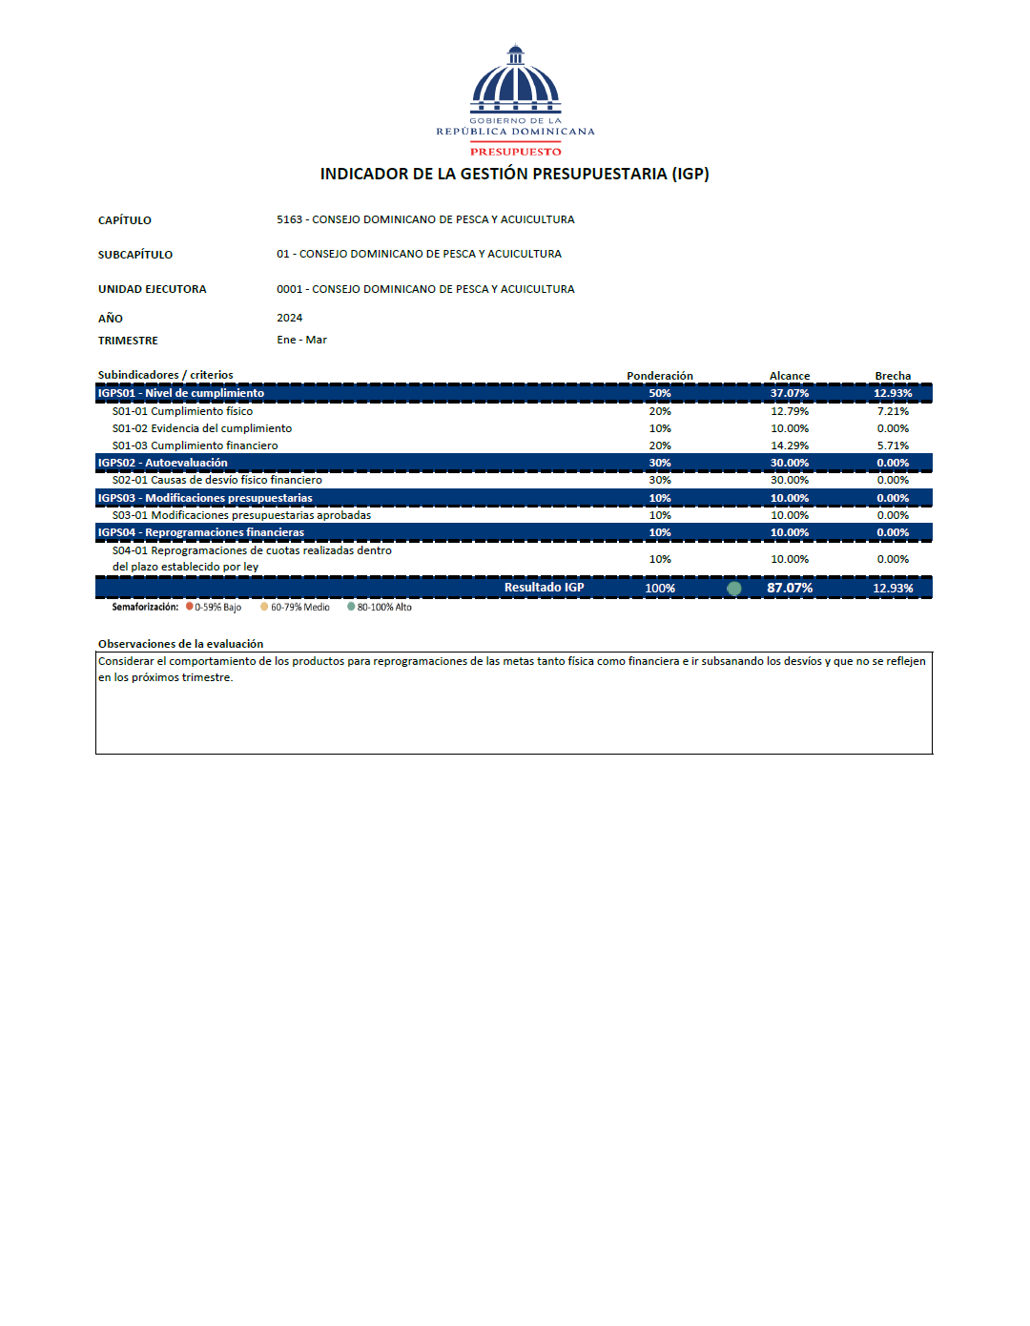
Anexo 3. Indicadores de Gestión Presupuestaria (IGP).

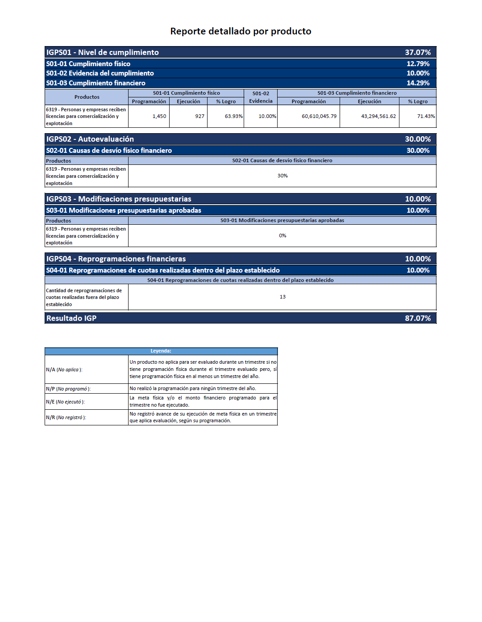

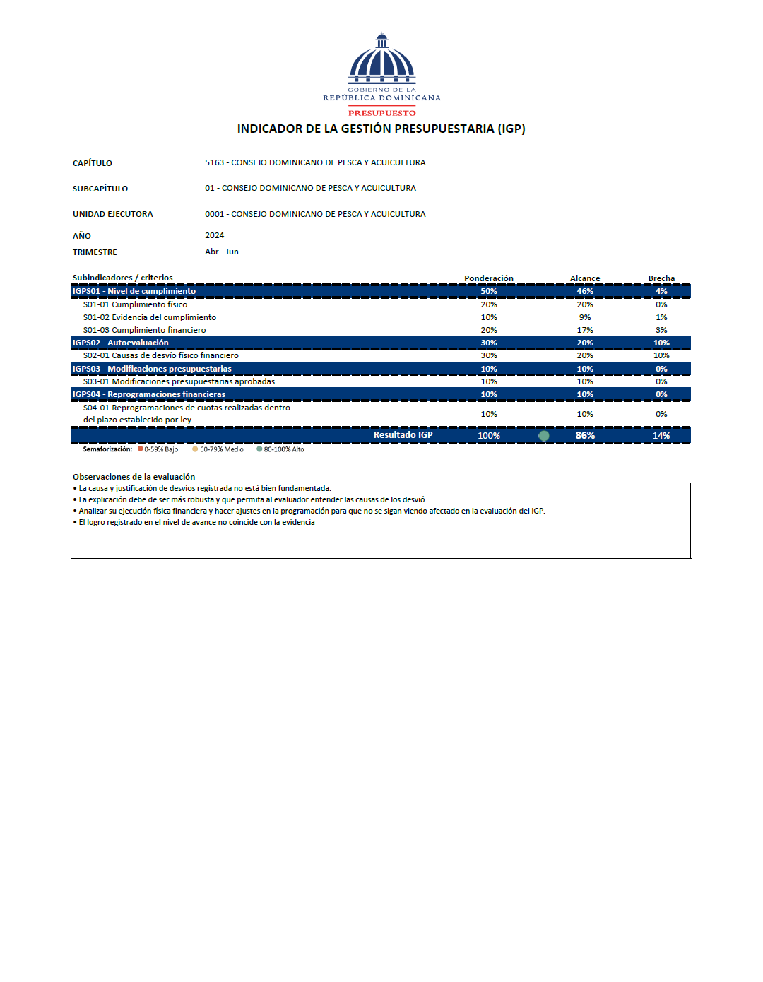

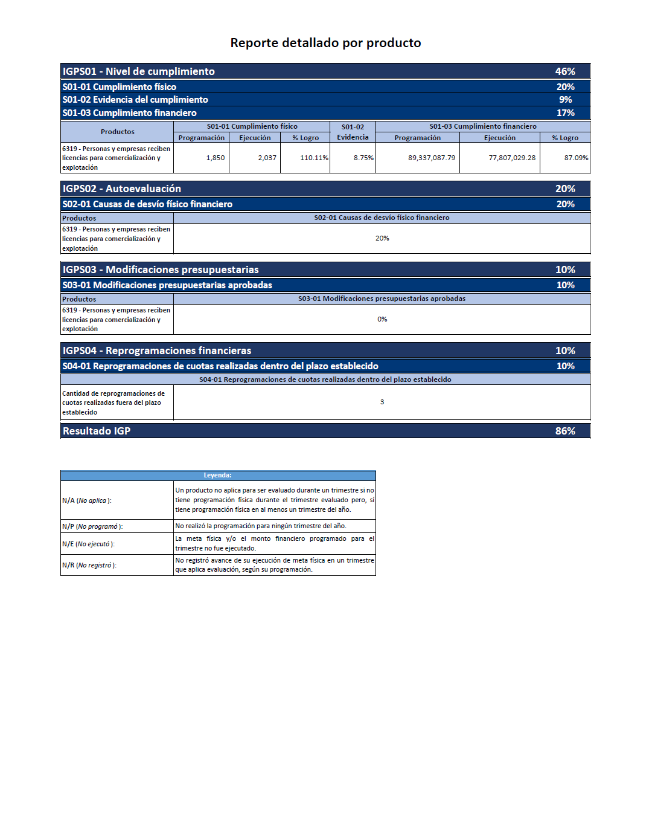


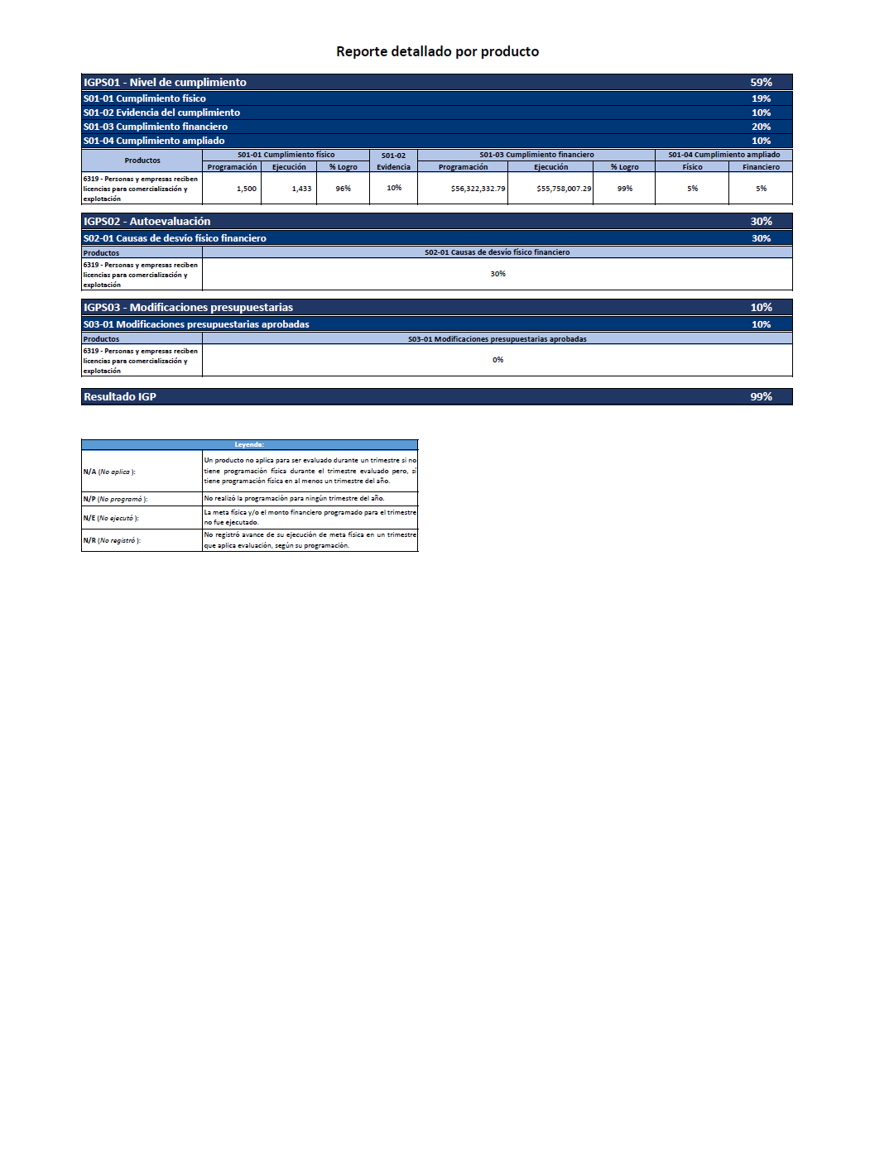

Anexo 4. Matriz de principales indicadores del POA.
NO. | ÁREA | PROCESO | NOMBRE DEL INDICADOR | FRECUENCIA | LÍNEA BASE | META | RESULTADO | PORCENTAJE DE AVANCE
1 | Sub Dirección General | Ejecución del Proyecto Pescadería de mi Barrio | Proyecto Pescadería de mi Barrio | Mensual | 0 | 16,000 | 30/11/2024 | 7,815.15 libras de pescado distribuidas entre las pescaderías instaladas
2 | Departamento de Pesca de Captura | Registro de información pesquera | Registro de desembarcos | Diario | 21,000 | 21,000 | 30/11/2024 | 47,839 registros procesados
3 | Departamento de Acuicultura | Verificaciones a terrenos para Proyectos | Inspecciones acuícolas | Diario | 250 | 336 | 30/11/2024 | 102 terrenos Inspeccionados
4 | Departamento de Capacitación y Extensión | Programas de formación a involucrados en el Sector Pesquero y acuícola | Capacitaciones en el Sector Pesquero y acuícola | Diario | 1,000 | 1,000 | 30/11/2024 | 1,295 beneficiarios y emprendedores
5 | Departamento de Regulaciones Pesqueras | Regulación de Sector Pesquero y acuícola | Emisiones de Licencias de comercialización y explotación Pesquera y acuícola | Diario | 800 | 800 | 30/11/2024 | 850 comercios licenciados
6 | Departamento de Regulaciones Pesqueras | Identificación y registros | Plan Nacional de Registro de Pescadores | Diario | 5,600 | 6,400 | 30/11/2024 | 5,507 pescadores registrados o renovados
7 | Departamento de Regulaciones Pesqueras | Regulación de Sector Pesquero y acuícola | Gestiones para Importaciones de Productos Pesqueros | Diario | 100% solicitudes | 100% solicitudes | 30/11/2024 | 1,861 gestiones de no objeciones para las importaciones
8 | Departamento de Regulaciones Pesqueras | Regulación de Sector Pesquero y acuícola | Gestiones para Exportaciones de Productos Pesqueros | Diario | 100% solicitudes | 100% solicitudes | 30/11/2024 | 417 gestiones de no objeciones para las exportaciones

Anexo 5. Resumen del Plan de Compras.

